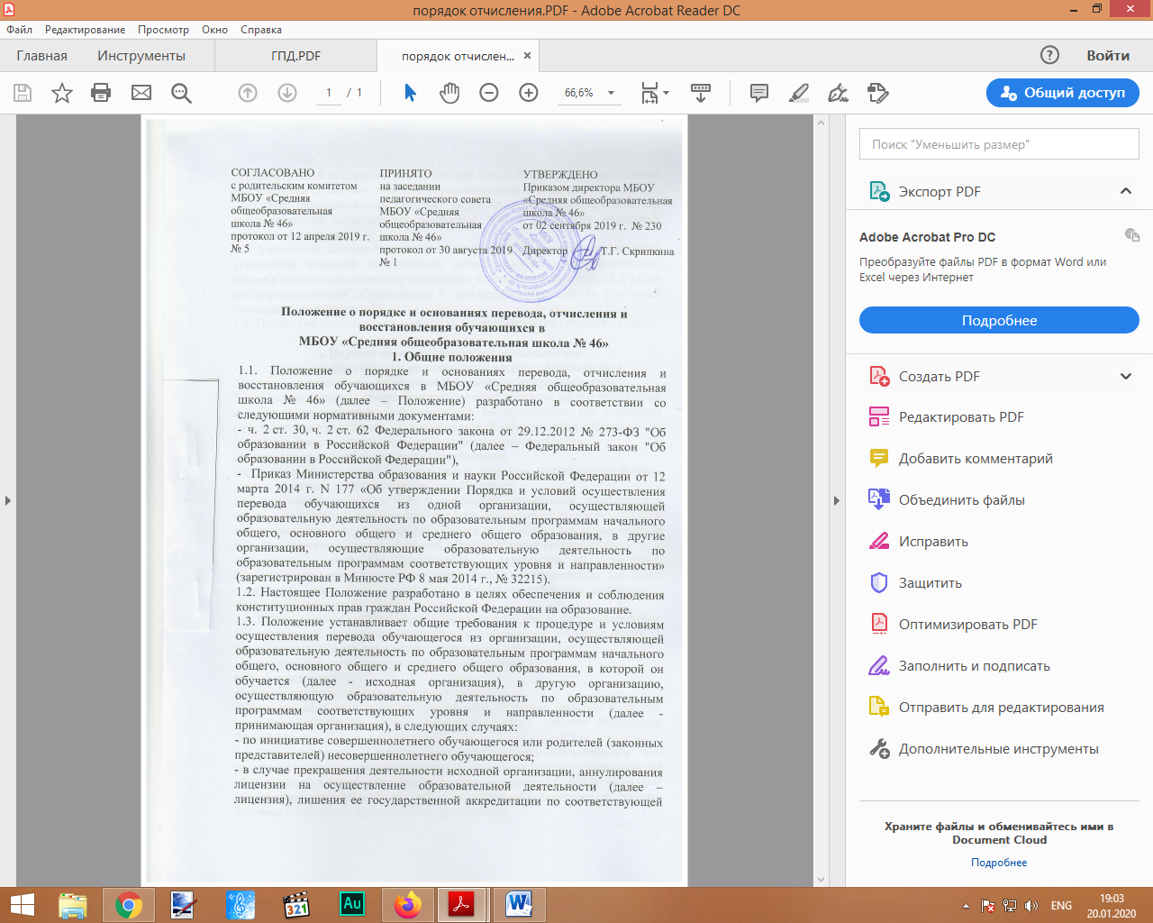образовательной программе или истечения срока действия государственной аккредитации по соответствующей образовательной программе;
- в случае приостановления действия лицензии, приостановления действия государственной аккредитации полностью или в отношении отдельных уровней образования.
1.3. Учредитель исходной организации и (или) уполномоченный им орган управления исходной организацией (далее - учредитель) обеспечивает перевод совершеннолетних обучающихся с их письменного согласия, а также несовершеннолетних обучающихся с письменного согласия их родителей (законных представителей).
1.4. Перевод обучающихся не зависит от периода (времени) учебного года.

II. Перевод совершеннолетнего обучающегося
по его инициативе или несовершеннолетнего обучающегося
по инициативе его родителей (законных представителей)
2.1. В случае перевода совершеннолетнего обучающегося по его инициативе или несовершеннолетнего обучающегося по инициативе его родителей (законных представителей) совершеннолетний обучающийся или родители (законные представители) несовершеннолетнего обучающегося:
осуществляют выбор принимающей организации;
обращаются в выбранную организацию с запросом о наличии свободных мест, в том числе с использованием сети Интернет;
при отсутствии свободных мест в выбранной организации обращаются в органы местного самоуправления в сфере образования соответствующего муниципального района, городского округа для определения принимающей организации из числа муниципальных образовательных организаций;
обращаются в исходную организацию с заявлением об отчислении обучающегося в связи с переводом в принимающую организацию. Заявление о переводе может быть направлено в форме электронного документа с использованием сети Интернет.
2.2. В заявлении совершеннолетнего обучающегося или родителей (законных представителей) несовершеннолетнего обучающегося об отчислении в порядке перевода в принимающую организацию указываются:
а) фамилия, имя, отчество (при наличии) обучающегося;
б) дата рождения;
в) класс и профиль обучения (при наличии);
г) наименование принимающей организации. В случае переезда в другую местность указывается только населенный пункт, субъект Российской Федерации.
2.3. На основании заявления совершеннолетнего обучающегося или родителей (законных представителей) несовершеннолетнего обучающегося об отчислении в порядке перевода исходная организация в трехдневный срок издает распорядительный акт об отчислении обучающегося в порядке перевода с указанием принимающей организации.
2.4. Исходная организация выдает совершеннолетнему обучающемуся или родителям (законным представителям) несовершеннолетнего обучающегося следующие документы:
личное дело обучающегося;
документы, содержащие информацию об успеваемости обучающегося в текущем учебном году (выписка из классного журнала с текущими отметками и результатами промежуточной аттестации), заверенные печатью исходной организации и подписью ее руководителя (уполномоченного им лица).
2.5. Требование предоставления других документов в качестве основания для зачисления обучающихся в принимающую организацию в связи с переводом из исходной организации не допускается.
2.6. Указанные в пункте 2.4 настоящего Порядка документы представляются совершеннолетним обучающимся или родителями (законными представителями) несовершеннолетнего обучающегося в принимающую организацию вместе с заявлением о зачислении обучающегося в указанную организацию в порядке перевода из исходной организации и предъявлением оригинала документа, удостоверяющего личность совершеннолетнего обучающегося или родителя (законного представителя) несовершеннолетнего обучающегося.
2.7. Зачисление обучающегося в принимающую организацию в порядке перевода оформляется распорядительным актом руководителя принимающей организации (уполномоченного им лица) в течение трех рабочих дней после приема заявления и документов, указанных в пункте 2.4. настоящего Положения, с указанием даты зачисления и класса.
12. Принимающая организация при зачислении обучающегося, отчисленного из исходной организации, в течение двух рабочих дней с даты издания распорядительного акта о зачислении обучающегося в порядке перевода письменно уведомляет исходную организацию о номере и дате распорядительного акта о зачислении обучающегося в принимающую организацию.

III. Перевод обучающегося в случае прекращения деятельности исходной организации, аннулирования лицензии, лишения ее государственной аккредитации по соответствующей образовательной программе или истечения срока действия государственной аккредитации по соответствующей образовательной программе; в случае приостановления действия лицензии, приостановления действия государственной аккредитации полностью или в отношении отдельных уровней образования
3.1. При принятии решения о прекращении деятельности исходной организации в соответствующем распорядительном акте учредителя указывается принимающая организация (перечень принимающих организаций), в которую будут переводиться обучающиеся, предоставившие необходимые письменные согласия на перевод в соответствии с пунктом 1.3. настоящего Положения.
О предстоящем переводе исходная организация в случае прекращения своей деятельности обязана уведомить совершеннолетних обучающихся, родителей (законных представителей) несовершеннолетних обучающихся в письменной форме в течение пяти рабочих дней с момента издания распорядительного акта учредителя о прекращении деятельности исходной организации, а также разместить указанное уведомление на своем официальном сайте в сети Интернет. Данное уведомление должно содержать сроки предоставления письменных согласий лиц, указанных в пункте 1.3. настоящего Положения, на перевод в принимающую организацию.
3.2. О причине, влекущей за собой необходимость перевода обучающихся, исходная организация обязана уведомить учредителя, совершеннолетних обучающихся или родителей (законных представителей) несовершеннолетних обучающихся в письменной форме, а также разместить указанное уведомление на своем официальном сайте в сети Интернет:
в случае аннулирования лицензии на осуществление образовательной деятельности - в течение пяти рабочих дней с момента вступления в законную силу решения суда;
в случае приостановления действия лицензии - в течение пяти рабочих дней с момента внесения в Реестр лицензий сведений, содержащих информацию о принятом федеральным органом исполнительной власти, осуществляющим функции по контролю и надзору в сфере образования, или органом исполнительной власти субъекта Российской Федерации, осуществляющим переданные Российской Федерацией полномочия в сфере образования, решении о приостановлении действия лицензии на осуществление образовательной деятельности;
в случае лишения исходной организации государственной аккредитации полностью или по соответствующей образовательной программе, а также приостановления действия государственной аккредитации полностью или в отношении отдельных уровней образования - в течение пяти рабочих дней с момента внесения в Реестр организаций, осуществляющих образовательную деятельность по имеющим государственную аккредитацию образовательным программам, сведений, содержащих информацию о принятом федеральным органом исполнительной власти, осуществляющим функции по контролю и надзору в сфере образования, или органом исполнительной власти субъекта Российской Федерации, осуществляющим переданные Российской Федерацией полномочия в сфере образования (далее - аккредитационные органы), решении о лишении исходной организации государственной аккредитации полностью или по соответствующей образовательной программе или о приостановлении действия государственной аккредитации полностью или в отношении отдельных уровней образования;
в случае если до истечения срока действия государственной аккредитации по соответствующей образовательной программе осталось менее 105 дней и у исходной организации отсутствует полученное от аккредитационного органа уведомление о приеме заявления о государственной аккредитации по соответствующей образовательной программе и прилагаемых к нему документов к рассмотрению по существу - в течение пяти рабочих дней с момента наступления указанного случая;
в случае отказа аккредитационного органа исходной организации в государственной аккредитации по соответствующей образовательной программе, если срок действия государственной аккредитации по соответствующей образовательной программе истек, - в течение пяти рабочих дней с момента внесения в Реестр организаций, осуществляющих образовательную деятельность по имеющим государственную аккредитацию образовательным программам, сведений, содержащих информацию об издании акта аккредитационного органа об отказе исходной организации в государственной аккредитации по соответствующей образовательной программе.
3.3. Исходная организация доводит до сведения обучающихся и их родителей (законных представителей) полученную от учредителя информацию об организациях, реализующих соответствующие образовательные программы, которые дали согласие на перевод обучающихся из исходной организации, а также о сроках предоставления письменных согласий лиц, указанных в пункте 1.3. настоящего Положения, на перевод в принимающую организацию. Указанная информация доводится в течение десяти рабочих дней с момента ее получения и включает в себя: наименование принимающей организации (принимающих организаций), перечень образовательных программ, реализуемых организацией, количество свободных мест.
3.4. После получения соответствующих письменных согласий лиц, указанных в пункте 1.3. настоящего Положения, исходная организация издает распорядительный акт об отчислении обучающихся в порядке перевода в принимающую организацию с указанием основания такого перевода (прекращение деятельности организации, аннулирование лицензии, лишение организации государственной аккредитации по соответствующей образовательной программе, истечение срока действия государственной аккредитации по соответствующей образовательной программе).
3.5. В случае отказа от перевода в предлагаемую принимающую организацию совершеннолетний обучающийся или родители (законные представители) несовершеннолетнего обучающегося указывают об этом в письменном заявлении.
3.6. Исходная организация передает в принимающую организацию списочный состав обучающихся, копии учебных планов, соответствующие письменные согласия лиц, указанных в пункте 1.3. настоящего Положения, личные дела обучающихся.
3.7. На основании представленных документов принимающая организация издает распорядительный акт о зачислении обучающихся в принимающую организацию в порядке перевода в связи с прекращением деятельности исходной организации, аннулированием лицензии, приостановлением действия лицензии,, лишением исходной организации государственной аккредитации по соответствующей образовательной программе, приостановлением действия государственной аккредитации полностью или в отношении отдельных уровней образования, истечением срока действия государственной аккредитации по соответствующей образовательной программе.
В распорядительном акте о зачислении делается запись о зачислении обучающегося в порядке перевода с указанием исходной организации, в которой он обучался до перевода, класса, формы обучения.
3.8. В принимающей организации на основании переданных личных дел на обучающихся формируются новые личные дела, включающие в том числе выписку из распорядительного акта о зачислении в порядке перевода, соответствующие письменные согласия лиц, указанных в пункте 1.3. настоящего Положения.

IV. Внутришкольный перевод обучающихся
2.1. Перевод обучающихся из одного класса (группы) в другой осуществляется на основании заявления родителей (законных представителей) при наличии свободных мест в классе и лишь в интересах обучающихся. Основанием для перевода является распорядительный акт образовательного учреждения, осуществляющего образовательную деятельность, о переводе обучающегося из одного класса в другой.
2.2. Обучающиеся, освоившие в полном объеме образовательные программы, переводятся в следующий класс. Перевод осуществляется по решению педагогического совета, которое оформляется распорядительным актом о переводе обучающегося в следующий класс.
2.3. Обучающиеся, не прошедшие промежуточной аттестации по уважительным причинам или имеющие академическую задолженность, переводятся в следующий класс условно.
2.4. Обучающиеся образовательной организации по образовательным программам начального общего, основного общего и среднего общего образования, не ликвидировавшие в установленные сроки академической задолженности с момента ее образования, по усмотрению их родителей (законных представителей) оставляются на повторное обучение, переводятся на обучение по адаптированным образовательным программам в соответствии с рекомендациями психолого-медико-педагогической комиссии либо на обучение по индивидуальному учебному плану.

V. Порядок и основания отчисления обучающихся
3.1. Отчисление обучающегося осуществляется:
1) в связи с получением образования (завершением обучения);
2) по инициативе родителей (законных представителей), в том числе в случае перевода обучающегося для продолжения освоения образовательной программы в другое образовательное учреждение, осуществляющего образовательную деятельность;
3) по обстоятельствам, не зависящим от воли родителей (законных представителей) и образовательной организации, осуществляющего образовательную деятельность, в том числе в случаях ликвидации образовательного учреждения, осуществляющего образовательную деятельность, аннулирования лицензии на осуществление образовательной деятельности.
3.2.Основанием для отчисления является распорядительный акт об отчислении обучающегося.
Права и обязанности обучающегося, предусмотренные законодательством об образовании и локальными нормативными актами, прекращаются с даты отчисления из школы.
3.3. Отчисление обучающегося может осуществляться также в случае неоднократного совершения дисциплинарных проступков несовершеннолетнего обучающегося, достигшего возраста пятнадцати лет (неисполнение или нарушение устава ОО, правил внутреннего распорядка, иных локальных нормативных актов по вопросам организации и осуществления образовательной деятельности).
3.3.1. Отчисление несовершеннолетнего обучающегося применяется, если иные меры дисциплинарного взыскания и меры педагогического воздействия не дали результата и дальнейшее его пребывание оказывает отрицательное влияние на других обучающихся, нарушает их права и права работников, а также нормальное функционирование школы.
3.3.2. Решение об отчислении обучающегося, достигшего возраста пятнадцати лет и не получившего основного общего образования, как мера дисциплинарного взыскания принимается с учетом мнения его родителей (законных представителей) и с согласия комиссии по делам несовершеннолетних и защите их прав.
3.3.3. Решение об отчислении детей-сирот и детей, оставшихся без попечения родителей, принимается с согласия комиссии по делам несовершеннолетних и защите их прав и органа опеки и попечительства.
3.3.4. ОО обязана проинформировать об отчислении обучающегося в качестве меры дисциплинарного взыскания орган местного самоуправления, осуществляющий управление в сфере образования.
3.3.5. Орган местного самоуправления, осуществляющий управление в сфере образования и родители (законные представители) обучающегося, отчисленного из образовательного учреждения, не позднее чем в месячный срок принимают меры, обеспечивающие получение общего образования.
3.3.6.Родители (законные представители) обучающегося вправе обжаловать в комиссии по урегулированию споров между участниками образовательных отношений меры дисциплинарного взыскания обучающимся и их применение к обучающемуся.
3.3.7.Порядок применения к обучающимся и снятия мер дисциплинарного взыскания устанавливается федеральным органом исполнительной власти, осуществляющим функции по выработке государственной политики и нормативно-правовому регулированию в сфере образования.

VI. Восстановление обучающихся
6.1. Восстановление обучающегося в школе, если он досрочно прекратил образовательные отношения по своей инициативе и (или) инициативе родителей (законных представителей), проводится в соответствии с Положением о порядке приема граждан на обучение по образовательным программам начального общего, основного общего и среднего общего образования.
6.2. Лица, отчисленные ранее из учреждения, имеют право на восстановление в число обучающихся образовательного учреждения независимо от продолжительности перерыва в учебе, причины отчисления.
6.3. Право на восстановление в учреждение имеют лица, не достигшие возраста восемнадцати лет.
6.4. Восстановление лиц в число обучающихся учреждения осуществляется только на свободные места.
6.5. Восстановление обучающегося производится на основании личного заявления родителей (законных представителей) на имя директора ОО.
6.6. Решение о восстановлении обучающегося принимается директором и
оформляется соответствующим приказом.

VII. Порядок оформления возникновения, приостановления и прекращения отношений между школой, обучающимися и (или) родителями (законными представителями) несовершеннолетних обучающихся
7.1. Основанием возникновения образовательных отношений является приказ директора школы о приеме лица на обучение в школу или для прохождения промежуточной аттестации и (или) государственной итоговой аттестации.
7.2. В случае приема на обучение по образовательным программам за счет средств физических и (или) юридических лиц изданию приказа о приеме лица на обучение в школу предшествует заключение договора об образовании.
7.3. Права и обязанности обучающегося, предусмотренные законодательством и локальными нормативными актами школы возникают у лица, принятого на обучение, с даты, указанной в приказе директора о приеме лица на обучение или в договоре об образовании
7.4. Договор об образовании заключается в простой письменной форме между:
1) школой и лицом, зачисляемым на обучение (родителями (законными представителями) несовершеннолетнего лица);
2) школой, лицом, зачисляемым на обучение, и физическим или юридическим лицом, обязующимся оплатить обучение лица, зачисляемого на обучение
7.5. В договоре об образовании должны быть указаны основные характеристики образования.
7.6. В договоре об образовании, заключаемом при приеме на обучение за счет средств физического и (или) юридического лица (далее - договор об оказании платных образовательных услуг), указываются полная стоимость платных образовательных услуг и порядок их оплаты. Увеличение стоимости платных образовательных услуг после заключения такого договора не допускается, за исключением увеличения стоимости указанных услуг с учетом уровня инфляции, предусмотренного основными характеристиками федерального бюджета на очередной финансовый год и плановый период.
7.7.Сведения, указанные в договоре об оказании платных образовательных услуг, должны соответствовать информации, размещенной на официальном сайте образовательной организации в сети "Интернет" на дату заключения договора.
7.8. Организация, осуществляющая образовательную деятельность, вправе снизить стоимость платных образовательных услуг по договору об оказании платных образовательных услуг с учетом покрытия недостающей стоимости платных образовательных услуг за счет собственных средств этой организации, в том числе средств, полученных от приносящей доход деятельности, добровольных пожертвований и целевых взносов физических и (или) юридических лиц. Основания и порядок снижения стоимости платных образовательных услуг устанавливаются локальным нормативным актом и доводятся до сведения обучающихся
7.9. Договор об образовании не может содержать условия, которые ограничивают права лиц, имеющих право на получение образования определенных уровня и направленности и подавших заявления о приеме на обучение (далее - поступающие), и обучающихся или снижают уровень предоставления им гарантий по сравнению с условиями, установленными законодательством об образовании. Если условия, ограничивающие права поступающих и обучающихся или снижающие уровень предоставления им гарантий, включены в договор, такие условия не подлежат применению
7.10. Наряду с установленными ст.61 Федерального закона № 273-ФЭ основаниями прекращения образовательных отношений по инициативе организации, осуществляющей образовательную деятельность, договор об оказании платных образовательных услуг может быть расторгнут в одностороннем порядке школой в случае просрочки оплаты стоимости платных образовательных услуг, а также в случае, если надлежащее исполнение обязательства по оказанию платных образовательных услуг стало невозможным вследствие действий (бездействия) обучающегося
7.11. Основания расторжения в одностороннем порядке организацией, осуществляющей образовательную деятельность, договора об оказании платных образовательных услуг указываются в договоре.
7.12. Правила оказания платных образовательных услуг утверждаются Правительством Российской Федерации.
7.13 Примерные формы договоров об образовании утверждаются федеральным органом исполнительной власти, осуществляющим функции по выработке государственной политики и нормативно-правовому регулированию в сфере образовани.я
5.14. Образовательные отношения изменяются в случае изменения условий получения обучающимся образования по конкретной основной или дополнительной образовательной программе, повлекшего за собой изменение взаимных прав и обязанностей обучающегося и школы
5.15. Образовательные отношения могут быть изменены как по инициативе обучающегося (родителей (законных представителей) несовершеннолетнего обучающегося) по его заявлению в письменной форме, так и по инициативе школы
5.16. Основанием для изменения образовательных отношений является приказ директора. Если с обучающимся (родителями (законными представителями) несовершеннолетнего обучающегося) заключен договор об образовании, приказ издается на основании внесения соответствующих изменений в такой договор
5.17. Права и обязанности обучающегося, предусмотренные законодательством об образовании и локальными нормативными актами школы изменяются с даты издания приказа или с иной указанной в нем даты.

